История одной фотографии.

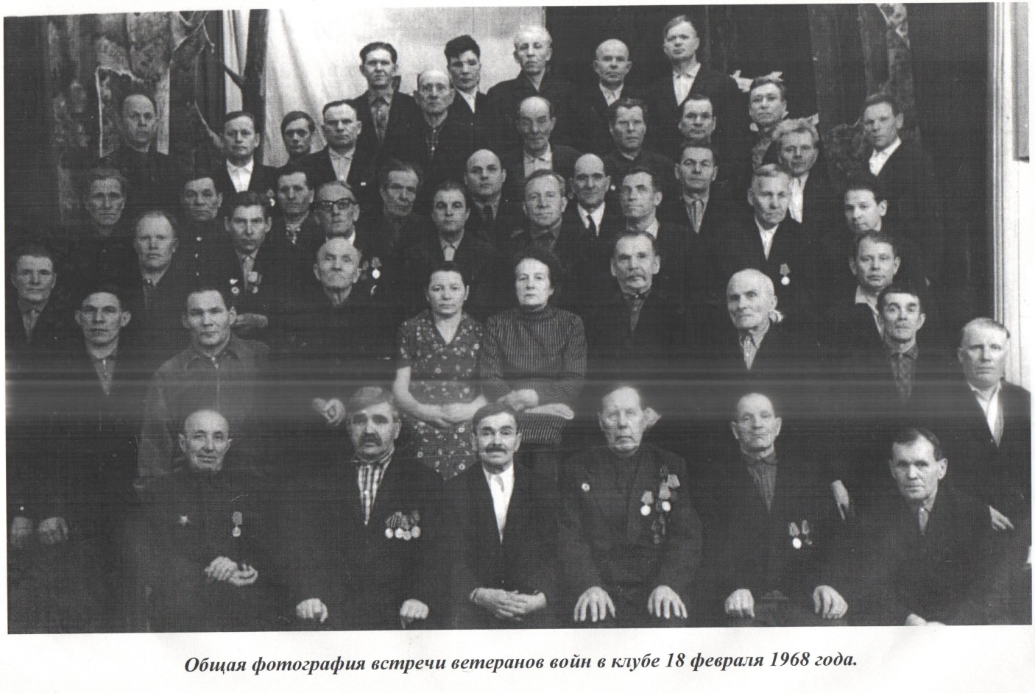
В наши дни нашлась фотография, на которой день встречи участников ВОВ 18 февраля 1968 года. Старожилы посёлка и участники группы в «Одноклассниках» «пос Медведка, Горнозаводский район, Пермский край». Вот что из этого получилось:

На фото отмечены:
- Соколов Григорий Фёдорович
- Буртасов Сергей Сергеевич
- Латышев Валентин Григорьевич
- Шляпников Николай Филиппович
- Бучельников Константин Васильевич
- Шихов Георгий Игнатович
- Борисов Николай Васильевич
- Виноградов Александр Семёнович
- Халтурин Пётр Иванович
- Воронин Василий Егорович
- Иовлев Антон Александрович
- Марасов Степан Максимович
- Киряков Григорий Максимови
- Липай
- Нечаев Николай Иванович
- Шандарин Василий Дмитриевич
- Маскаев Федор Кузьмич
- Кузьмин Иван Михайлович
- Золотов Николай Иванович
- Саргина Фрида Николаевна
- Жужгов Дмитрий Иванович
- . Кусов Сергей Сергеевич
- Маскаев Григорий Григорьевич
- Николаев Илья Николаевич
- .Юровских Фёдор Захарович
- Поспелов Иван Алексеевич
- Рябов Аркадий Яковлевич
- Мясников
- Заборский Николай
- Харламов Иннокентий Михайлович
- Шаронов
- Маскаев Алексей Данилович
- Пювви Август Иванович
- Курапов Антон Елисеевич
- Жужгов Иван Яковлевич
- Иванников Фёдор Фролович
- Арманшин Зулькиф Хурмантович
- Шибаев Константин Якимович
- Гавриков Фёдор Леонидович
- Труханов Николай Сергеевич
- Куликов Фёдор Иванович
К сожалению вспомнились не все, но очень много ветеранов ВОВ были узнаны.

